**ENTREVISTA PARA INSTRUCTORES**

En la siguiente entrevista se encontrarán preguntas sobre el Proyecto en curso QR Lean, herramienta destinada para profesores o instructores que permitirá una mayor eficiencia en la toma de asistencia y comunicación con los estudiantes o instructores.

1. ¿Cuánto tiempo se demora usted en tomar asistencia en sus clases y por qué?

**Respuesta:**

1. ¿Mediante que elemento, utilidad o software hace usted la toma de asistencia?

**Respuesta:**

1. ¿Le parece productivo su método para tomar asistencia?

**Respuesta:**

1. ¿Si se hiciese una plataforma para control de asistencia, desearía usted poder descargar los reportes?, si es así ¿en qué formato le gustaría obtener esta información?

**Respuesta:**

1. ¿Si bien tenemos un sistema, que le parecería mejor, obtener los aprendices no asistidos o los aprendices que asistieron?

**Respuesta:**

1. ¿De qué forma le gustaría a usted recibir información de la plataforma?
2. **Correos electrónicos.**
3. **Notificaciones de la propia plataforma.**

**Respuesta:**

1. ¿Cuáles o cual de las siguientes formas le gustaría a usted para poder ingresar-logarse en la plataforma?
2. Con mi correo educativo verificado
3. Con un usuario personal y contraseña
4. Con mi número de identificación y contraseña
5. Vía Google haciendo uso de mi correo

**Respuesta:**

1. ¿Cree usted que cualquier usuario debería poder crear un curso e invitar usuarios a ese curso como classroom o por lo contrario que la plataforma debería ser controlada por la institución educativa y que solo ellos puedan crear cursos y adjuntar a usuarios?

**Respuesta:**

1. ¿Desearía poder tener opción de colocar notas o comentarios en los perfiles de los aprendices?

**Respuesta:**

1. ¿Si se hiciese una plataforma para control de asistencia, Desearía usted que en la plataforma encuentre información detallada de los aprendices?

**Respuesta:**

1. ¿Le gustaría poder ver estadísticas e informes de los cursos que usted posee?

**Respuesta:**

1. ¿Le gustaría obtener una notificación en su correo electrónico según el tiempo deseado (1 semana - 2 semanas - 3 semanas) la cual contenga un informe del curso?

**Respuesta:**

1. ¿Le gustaría tener una sección en la plataforma donde le lleguen solicitudes de cambio de una inasistencia, y su respectivo soporte?

**Respuesta:**

1. ¿Al momento de su primer ingreso cree usted que la plataforma le debería enseñar mediante pasos como usar la plataforma?
2. Si.
3. No.

**Respuesta:**

1. ¿Le gustaría a usted poder enviar correos electrónicos desde la plataforma, y poder contar con plantillas?

**Respuesta:**

1. ¿Le gustaría a usted que en esta plataforma usted pudiera hacer comunicados generales para informar a sus aprendices?

**Respuesta:**

1. ¿Le gustaría poder comunicarse con los aprendices mediante un chat?

**Respuesta:**

1. Como cree usted que es la mejor manera de garantizar la efectividad del software al momento de verificar la asistencia de los aprendices en clase
2. Con un único registro al inicio de la clase.
3. Con un doble registro, uno al principio de la clase y otro al final.
4. Con un único registro al finalizar la clase.
5. Con un único registro a la mitad de la clase.

**Respuesta:**

1. ¿Cree usted que los voceros y subvoceros deberían tener permisos especiales en el curso?
2. Si.
3. No.

**Respuesta:**

1. ¿Cree usted que la plataforma debería actualizarse en tiempo real, es decir no tener que dar f5 o actualizarla página para que muestre los últimos resultados?
2. Si.
3. No.

**Respuesta:**

1. En aspecto visual y estético, ¿Cuál de las siguientes dos opciones cree usted que se debería basar la plataforma?
2. 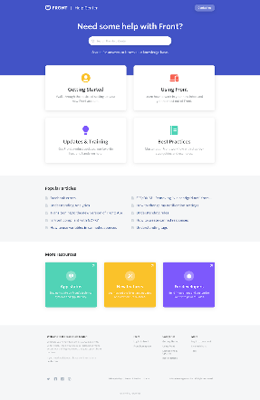
3. 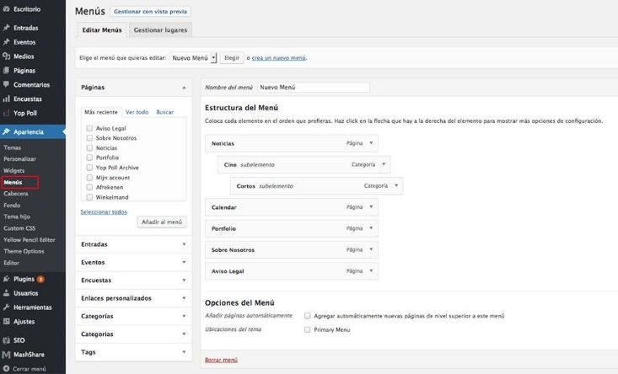

**Respuesta:**

1. A nivel visual y teniendo que la interfaz visual poseerá predefinidos los colores institucionales, ¿Cuál de las siguientes alternativas le gustaría tener adicionalmente?
2. Elegir entre modo oscuro o claro.
3. Tener dos temas prediseñados (con colores institucionales).
4. Ninguna de las anteriores.

**Respuesta:**

1. A nivel de interfaz, ¿desea usted que la plataforma se adapte a cualquier tipo de dispositivo, ya se celular computador o Tablet?
2. Si.
3. No.

**Respuesta:**

1. ¿Qué opina sobre colocar opciones al dar click derecho a los elementos (tal como se muestra en la imagen adjunta)?

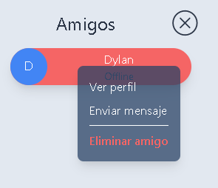

**Respuesta:**

1. ¿Qué opina sobre el siguiente formato de correos electrónicos?

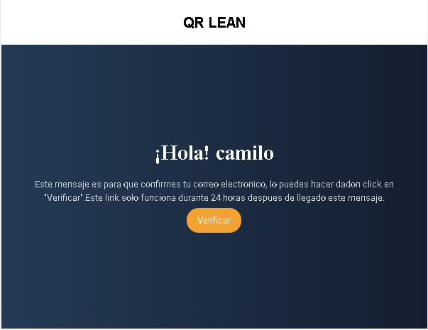

**Respuesta:**

1. ¿Qué opina sobre animar la interfaz, como se muestra en el siguiente link (<https://gyazo.com/d29e91d54944709119795b6affa2475e>)?

**Respuesta:**

1. ¿Cree usted que la interfaz al momento de cargar sus elementos, debería mostrar algo similar o igual al gif adjunto (https://gyazo.com/263ad3f0d1e0d3705470d848b7752ab2)?

**Respuesta:**

1. ¿Considera oportuno que al momento de registrarse la plataforma envié un correo electrónico para confirmar el correo y así evitar la suplantación de correos?
2. Si.
3. No.

**Respuesta:**

1. ¿En caso de pérdida de contraseña le gustaría que se pudiera recuperar la cuenta haciendo uso de su correo electrónico (enviando un correo con un link que al ingresar de opción de cambiar la contraseña)?
2. Si.
3. No.

**Respuesta:**